***“UNIVERSIDAD DE LAS FUERZAS ARMADAS ESPE”***

|  |
| --- |
| Prueba de Caja Blanca y Caja Negra |
| ***“Divisible para 3”***  **Integrantes:**  Lenin Palacios  Jose Giler  Tania Tipán  **Fecha 2021/02/21** |

1.- Código Fuente

|  |
| --- |
| //algoritmo divisible para 3  #include <stdio.h>  int main()  {  int num,suma,cos,res;  printf("\nIngrese el numero: ");  scanf("%d",&num);  while(num<0){  printf("\nError, ingrese un numero positivo: ");  scanf("%d",&num);  }  suma=0;  cos=num;  do{  res=cos%10;  cos=cos/10;  suma=suma+res;  }while(cos!=0);  res=suma%3;  if(res==0){  printf("\nEl numero %d",num);  printf(" es divisible para tres");  }else{  printf("\nEl numero %d",num);  printf(" no es divisible para tres\n");  }  return 0;  } |

2.-Diagrama de Flujo

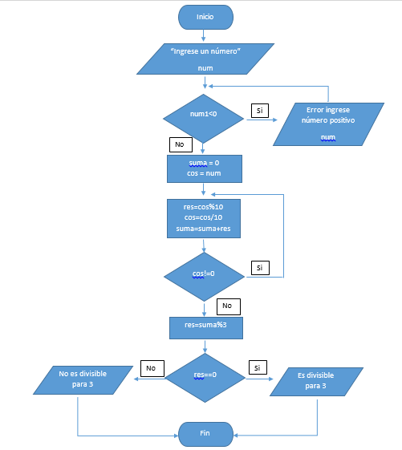

3.- Grafo de flujo

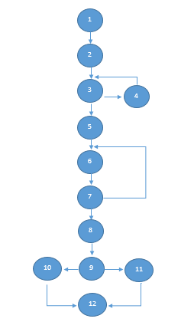

4.- Cálculo de Complejidad Ciclomática

**RUTAS**

**R1: 1,2,3,4,3,5,6,7,8,9,10,12**

**R2: 1,2,3,5,6,7,8,9,11,12**

**R3: 1,2,3,5,6,7,8,9,10,12**

**R4: 1,2,3,4,3,5,6,7,8,9,11,12**

Se puede calcular de las siguientes formas:

* V(G) = número de nodos predicados(decisiones)+1 = 3+1 = 4
* V(G) = A – N + 2 = 14 – 12 + 2 = 4

DONDE:

**P:** Número de nodos predicado

**A:** Número de aristas

**N:** Número de nodos

**Prueba de Caja negra**

|  |  |  |  |  |
| --- | --- | --- | --- | --- |
| Variables | CE(Equivalencia) | Estado | Mensaje | Representante |
| num | num: positivo | Válido |  | 27 |
| num | num: negativo | No Válido Válido | Error, vuelva a ingresar | -33 33 |
| num | num: negativo | No Válido Válido | Error, vuelva a ingresar | -38 38 |
| num | num: positivo | Válido |  | 16 |

Caso 1:

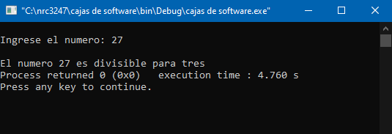

Caso 2:

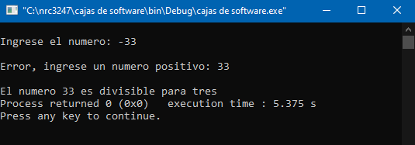

Caso 3:

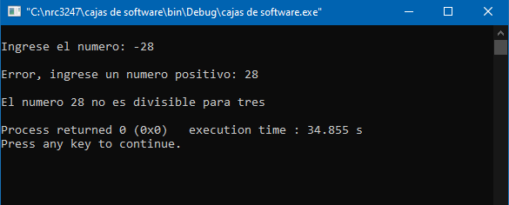

Caso 4:

